Электронный журнал


Организация платных занятий
Оформление платных образовательных услуг
Примеры формулировок, которые нужно внести в устав. Перечень необходимых локальных актов. Образец приказа об организации работы по оказанию платных образовательных услуг.

Как оформить оказание платных образовательных услуг?
Ответ. Внесите информацию о платных образовательных услугах в устав. Проверьте лицензию на образовательную деятельность. Ее придется переоформить, если в приложении отсутствуют виды образовательных программ, которые будут реализовываться за плату.
Рассчитайте стоимость услуг с учетом требований учредителя, если они установлены. Перечень платных образовательных услуг и их стоимость утвердите приказом. Не забудьте предусмотреть возможное снижение стоимости для отдельных категорий обучающихся.
Составьте договор. Разработайте или скорректируйте локальные нормативные акты, на основании которых будете проводить платные занятия.
Например: основания и порядок снижения стоимости платных услуг включите в Положение об оказании платных образовательных услуг или разработайте отдельный локальный акт.

Руководствуйтесь требованиями Закона № 273-ФЗ и Правил оказания платных образовательных услуг.

Дополнительно по теме
Проанализируйте устав на наличие всех видов платных образовательных услуг, которые планируете оказывать.
В данном случае достаточно указать общую формулировку.
Например: «Школа вправе осуществлять иные виды деятельности, в том числе за счет средств физических и юридических лиц (приносящие доход), не относящиеся к основным видам деятельности, лишь постольку, поскольку это служит достижению целей, ради которых она создана:
<…>
образовательная деятельность по дополнительным общеразвивающим программам физкультурно-спортивной, художественно-эстетической, музыкальной, военно-патриотической направленности».

Перечислять наименования образовательных программ не рекомендуется. Если наименование хотя бы одной программы или перечень программ изменится, придется вносить изменения в устав, а это долгая процедура.
Внесите изменения в устав, если платная образовательная деятельность влияет на:
- порядок организации образовательного процесса;
- права и обязанности участников образовательных отношений;
- формирование штата образовательной организации;
- права и обязанности работников.
Для целей лицензирования не имеет значения, как организация ведет образовательную деятельность: за счет средств бюджета или платно. Поэтому если организация оказывает платные образовательные услуги по виду, уровню, подвиду дополнительного образования образовательной программы, которая включена в лицензию, переоформлять лицензию не нужно.
Разработайте и утвердите положение о структурном подразделении, если хотите открыть его для оказания услуг. Если это нецелесообразно, выделите на основании приказа помещения для занятий платных групп. Утвердите режим работы каждой группы и ее предельную наполняемость. Назначьте ответственное лицо, которое будет разрабатывать образовательную программу и составлять расписание занятий.
Определите функциональные обязанности работников, которые будут оказывать платные услуги, утвердите должностные инструкции. Скорректируйте при необходимости штатное расписание и график работы педагогов. Оформите трудовые отношения. Штатных работников оформляйте на условиях совмещения, заключайте с ними дополнительное соглашение к трудовому договору. Внешних — на условиях совместительства, заключайте трудовой договор.
Не забудьте проинформировать потребителей об открытии структурного подразделения. Необходимые сведения разместите в местах фактического ведения образовательной деятельности, а также в месте нахождения филиала (при наличии).
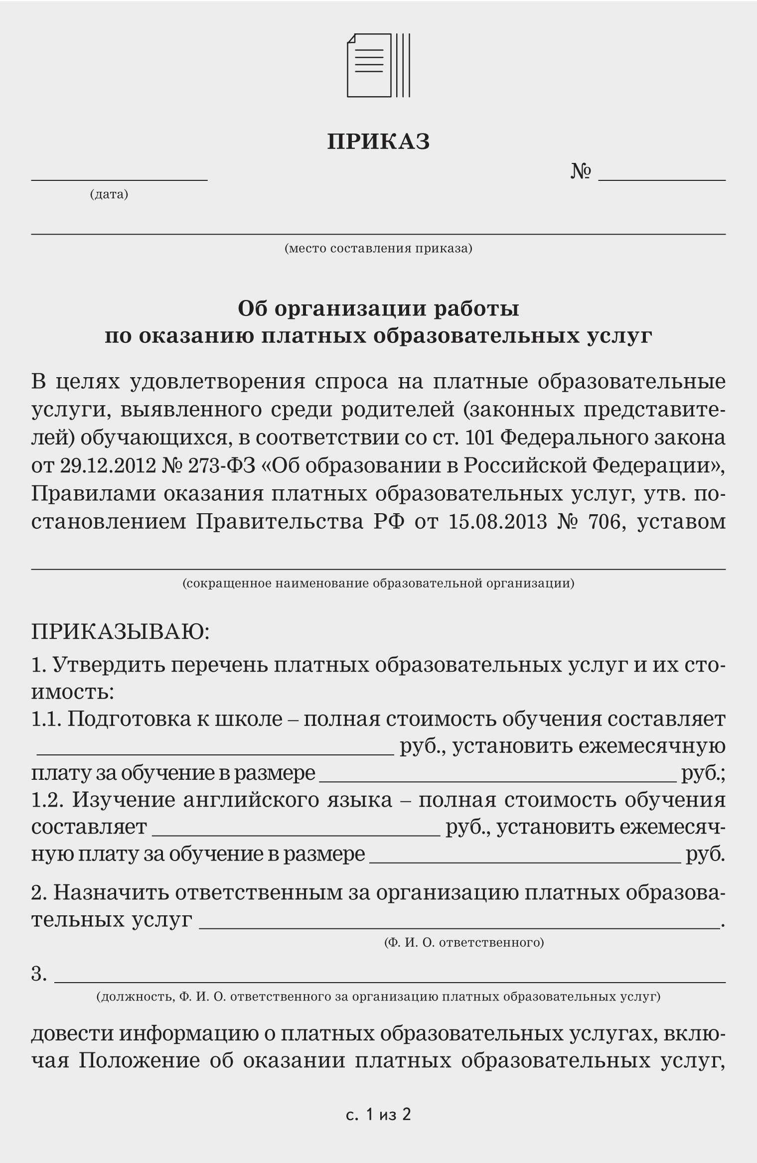
• •
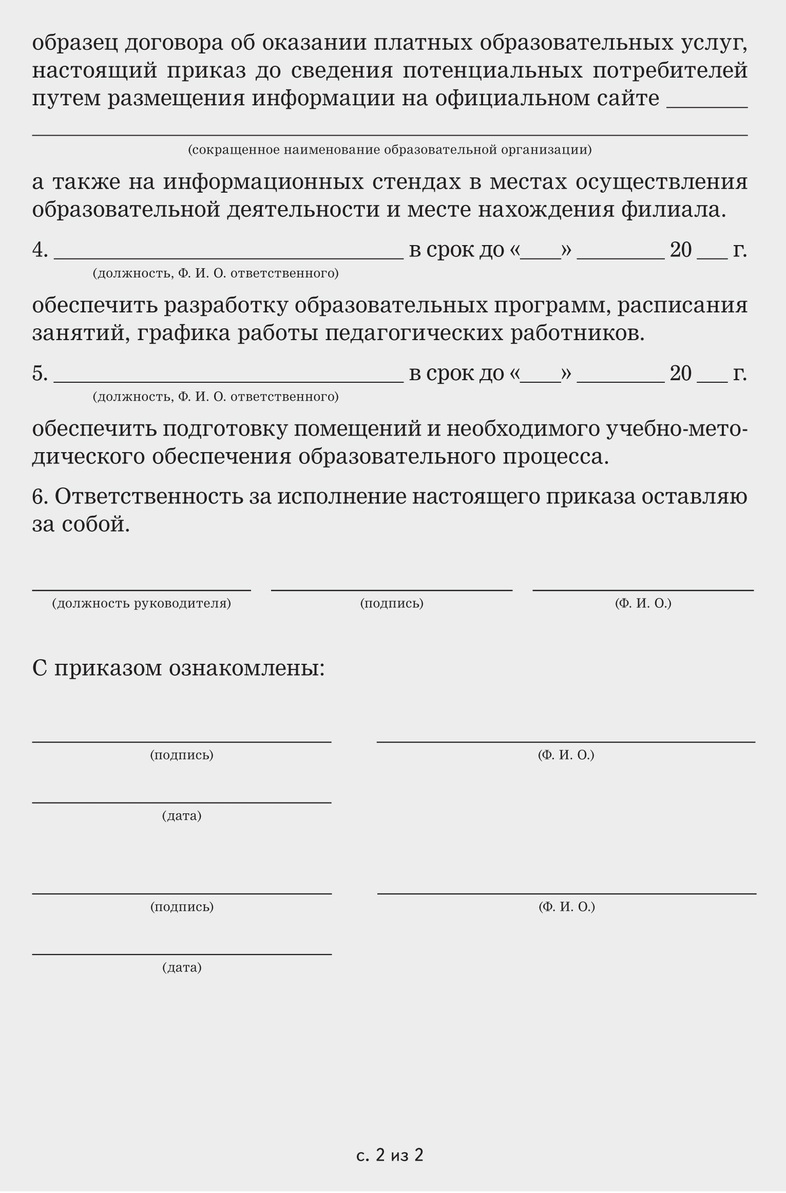
Нам важно Ваше мнение! Пожалуйста, оцените эту статью,
выбрав один из пяти смайликов внизу страницы
(сервис доступен на сайте www.e.obrotvet.ru)

